Информация о проведении недели Воинской Славы
в МБОУ Фоминской СОШ
В целях повышения эффективности патриотического воспитания обучающихся в МБОУ Фоминской СОШ в период с 3 декабря по 10 декабря была проведена неделя Воинской Славы.
3 декабря: в 5-7 классах внеклассное воспитательное мероприятие - час памяти «Имя солдата – неизвестно». «Имя солдата – неизвестно» - воспитательное мероприятие для обучающихся среднего школьного возраста, посвящённое памяти Неизвестного солдата.
5 декабря: в 8-9 классы внеклассное мероприятие «День начала контрнаступления советских войск против немецко-фашистских войск в битве под Москвой (1941)». Виртуальная экскурсия «Битва под Москвой».
9 декабря: в 9-11 классах викторина «День Героев Отечества». Викторина создана по аналогии со «Своей игрой». Она состоит из трех туров и финала. Победителем считается тот, кто наберет наибольшее количество очков.
Так же в течении недели были проведены конкурсы: «Огненные журавли»(конкурс рисунков 1-4, 5-7 класс), «Москва 1941 год»(конкурс стен-газет 8-11 классы), конкурс сочинений 8-11 классы.
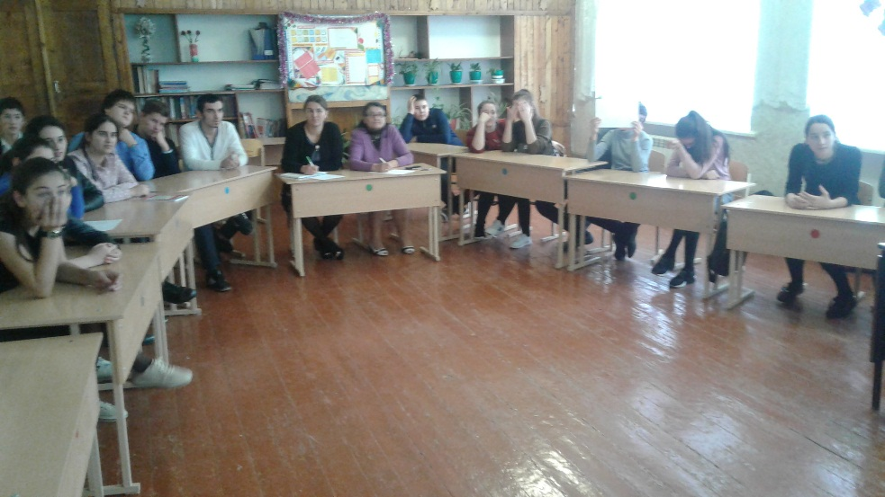
7.12.2018 «Своя игра»
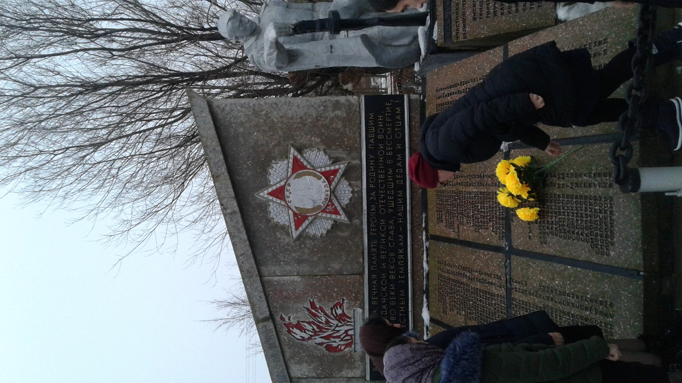
День Героев Отечества 9.12.2018
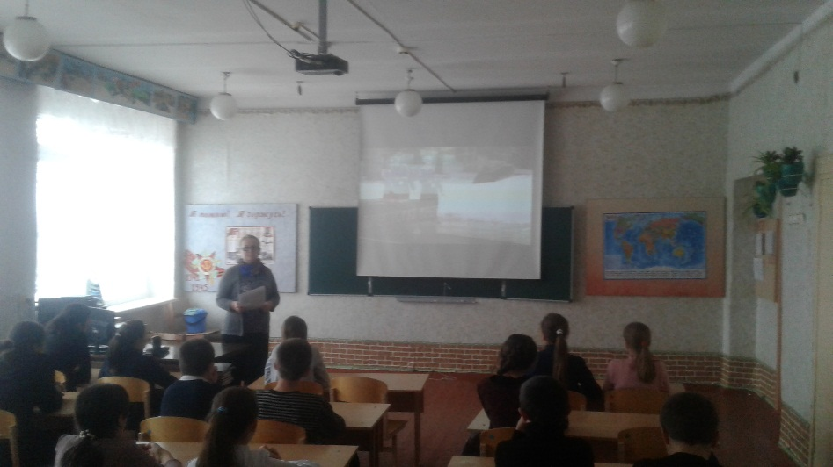
День начала контрнаступления советских войск против немецко-фашистских войск в битве под Москвой (1941) 5.12.2018

